**Internet dan Aplikasinya**

**TUGAS 10 : HTML**



**Oleh :**

Nama : Johanes Yogtan Wicaksono Raharja

NIM : 215314105

**PROGRAM STUDI INFORMATIKA**

**FAKULTAS SAINS DAN TEKNOLOGI**

**UNIVERSITAS SANATA DHARMA**

**YOGYAKARTA**

**2022**

1. SS Codingan

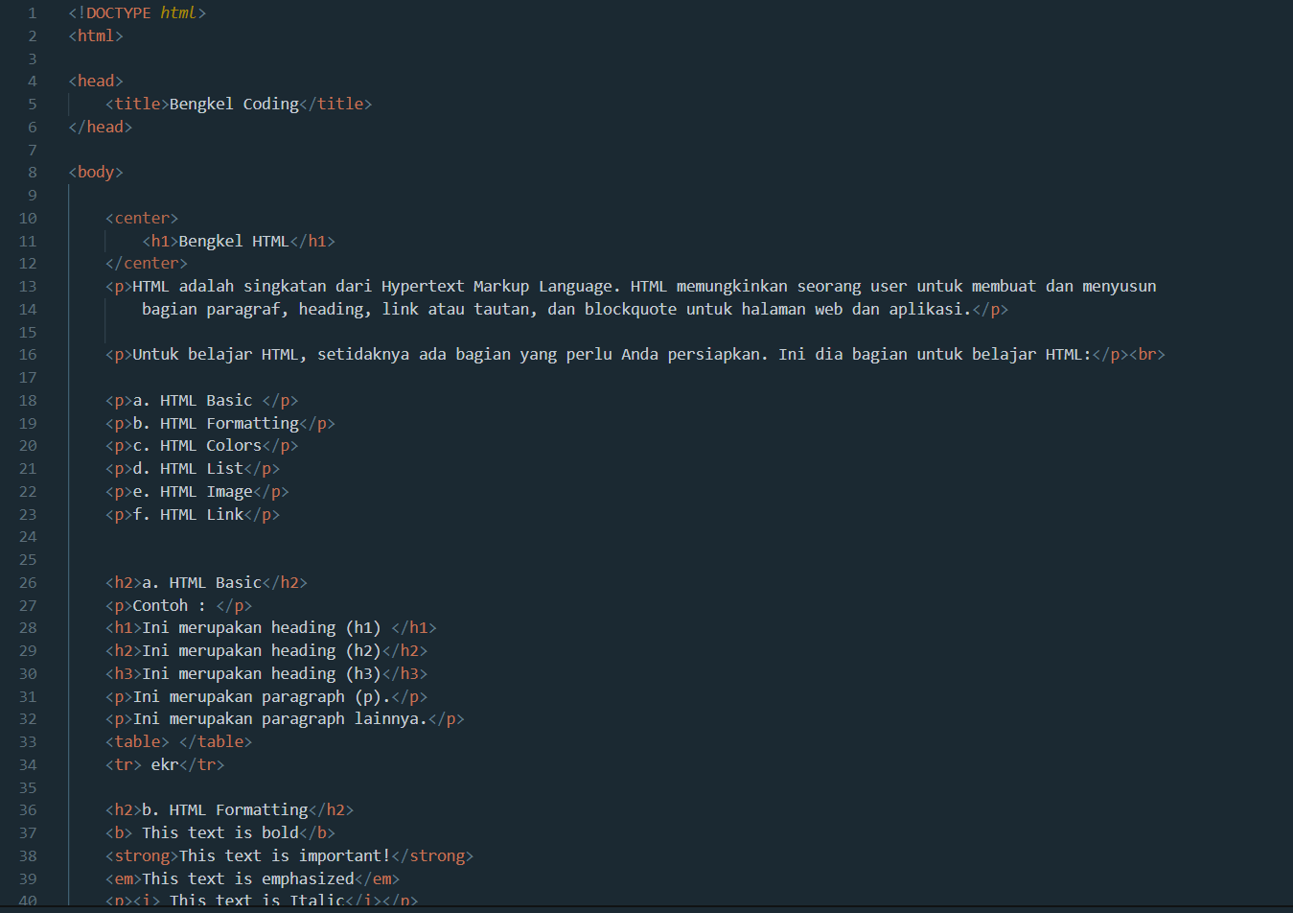

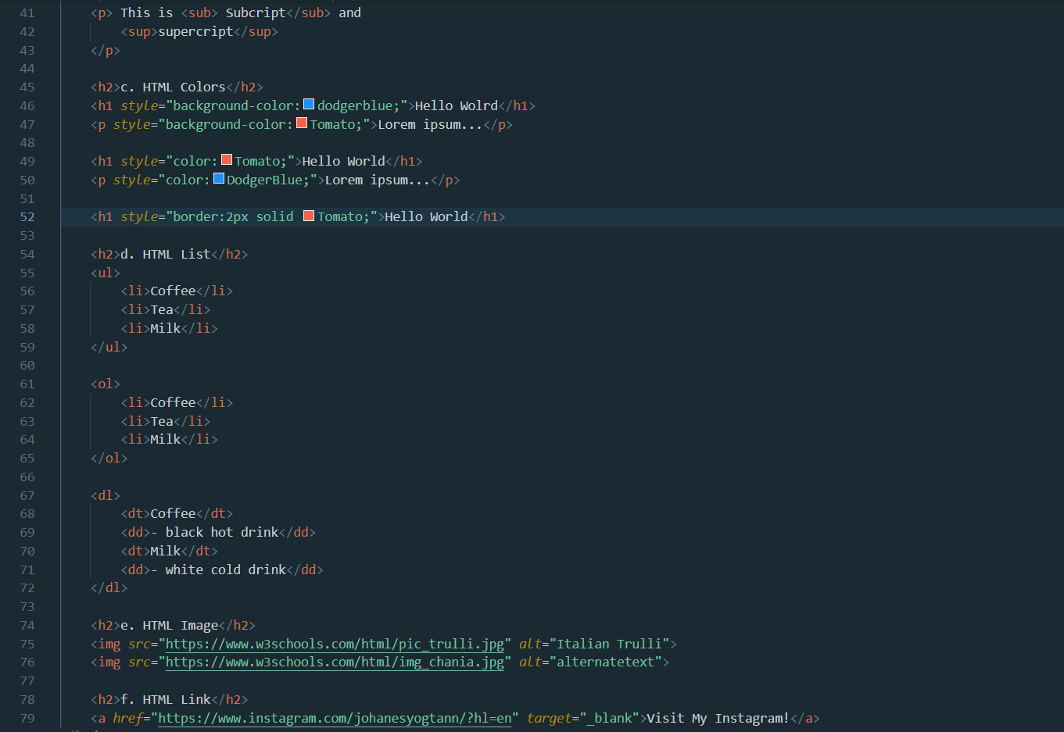



1. SS Tampilan

